|  |  |
| --- | --- |
|  | **Instituto Superior de Engenharia de Lisboa**  Área Departamental de Engenharia de Eletrónica e Telecomunicações e de Computadores **(LEIC/LEETC/LEIM/LEIRT/MEIC/MEET/MERCM)** |

**Redes de Internet - 1º Teste – 08/11/2018**

* As perguntas de escolha múltipla podem ter uma ou mais respostas certas. **Assinalar todas as respostas certas e erradas com V ou F, respetivamente**.
* As perguntas de desenvolvimento devem ser resolvidas nas costas da folha.
* A folha de ajuda deve ser manuscrita, não impressa, não pode conter perguntas e/ou respostas, ter o número do aluno e ser assinada, tal como todas as folhas de rascunho que utilizar.

1. Tendo em conta os modos de comutação de um *switch*:

* No modo *cut-through* se existirem erros de *CRC* são corrigidos antes de ser reenviados.
* No modo *cut-through* se existirem erros de *CRC* na trama estes serão reenviados. #
* No modo *store and forward* o *switch* inicia o reenvio da trama após receber 64 bits.
* No modo *modified-cut-through* o *switch* inicia o reenvio da trama após receber 512 bits. #
* No modo *modified-cut-through* o *swittch* espera apenas que chegue o endereço destino antes de começar a reenviar a trama.

1. Considere o processo de encaminhamento e o processo de aprendizagem dos *switches*:

* Quando o *switch* recebe uma trama *broadcast* pela porta *n* reenvia por todas as portas menos a *n*. #
* Quando o *switch* recebe uma trama pela porta *n* atualiza a tabela *FDB* usando o endereço de origem. #
* Quando o *switch* recebe uma trama pela porta *n* reenvia sempre por todas as portas menos a porta *n*.
* Quando o *switch* recebe uma trama *unicast* pela porta *n* actualiza a tabela *FDB* usando o endereço de destino.
* Quando o *switch* recebe uma trama pela porta *n* atualiza a tabela *FDB* usando os endereços de origem e destino.

1. O principal fator tido em conta na eleição da *root bridge* é:

* A prioridade #
* O *root path cost*
* O endereço MAC
* Todas os outras respostas

1. Assumindo que o STP acabou de ser *enabled* numa porta ponto-a-ponto, *non-edge*, de uma *bridge/switch*, qual o tempo que demora a porta, assumindo valores por omissão, a passar ao estado de *forwarding*?

* Blk+List+Learn: 15 s
* Blk+List+Learn: 20 s
* Blk+List+Learn: 30 s
* Blk+List+Learn: 50s *Blocking*: 20 s, *Learning*: 15 s, *Listening*: 15 s, https://learningnetwork.cisco.com/docs/DOC-27086

1. Numa porta de um *switch* que utilize STP a diferença entre os estados de *learning* e de *listening* é:

* O *listening* deixa passar as tramas de dados e o *learning* não
* O *learning* deixa passar as tramas de dados e o *listening* não
* O *listening* aprende onde estão as máquinas (MAC) e preenche a tabela de comutação da *bridge/switch*
* O *learning* aprende onde estão as máquinas (MAC) e preenche a tabela de comutação da *bridge/switch* #

1. Relativamente aos mecanismos de resolução de *loops* na camada 2:

* *Loops* na camada 2 são mais destrutivos que na camada 3 *#*
* O MST e PVSTP+ permitem executar balanceamento de tráfego em certas topologias *#*
* A principal vantagem do 802.1w para o 802.1s é o tempo de convergência *#*
* O *extended* BID reduziu o número de combinações possíveis para o valor da prioridade

1. No caso do uso das VLAN IEEE802.1Q:

* Podem existir troços de redes sem tramas “tagged” *#*
* A *tag* possui um campo identificador da VLAN de 12 bit*#*
* Um switch sem suporte de VLAN deixas as tramas passar sem serem modificadas*#*
* As tramas MAC Ethernet transportam um valor diferente no campo Type (0x8100) *#*

1. Na rede da figura o algoritmo utilizado é o STP. O *switch* 0 indica no campo prioridade do BPDU um valor 17, o *switch* 1 indica no campo prioridade do BPDU um valor de 15 e o *switch* 2 indica no campo prioridade do BPDU um valor de 2. As portas do *hub* são todas FastEthernet. As interfaces têm todas prioridade igual sendo numeradas desde a Fa0/1 (1) até à Fa0/24 (24) e Gi1/1 (25) aGi1/2 (26). As ligações a 100Mbps têm um custo de 19, as a 1.000Mbps um custo de 4. Assuma que o valor do MAC *address* é proporcional ao número do *switch*.

**[3 x]** Preencha a tabela com os valores da configuração após estabilização da topologia ativa. Na coluna RPC coloque o custo total e entre parêntesis as várias parcelas que contribuíram para esse custo com início na *root bridge*, exemplo: [42 = 19+4+19].

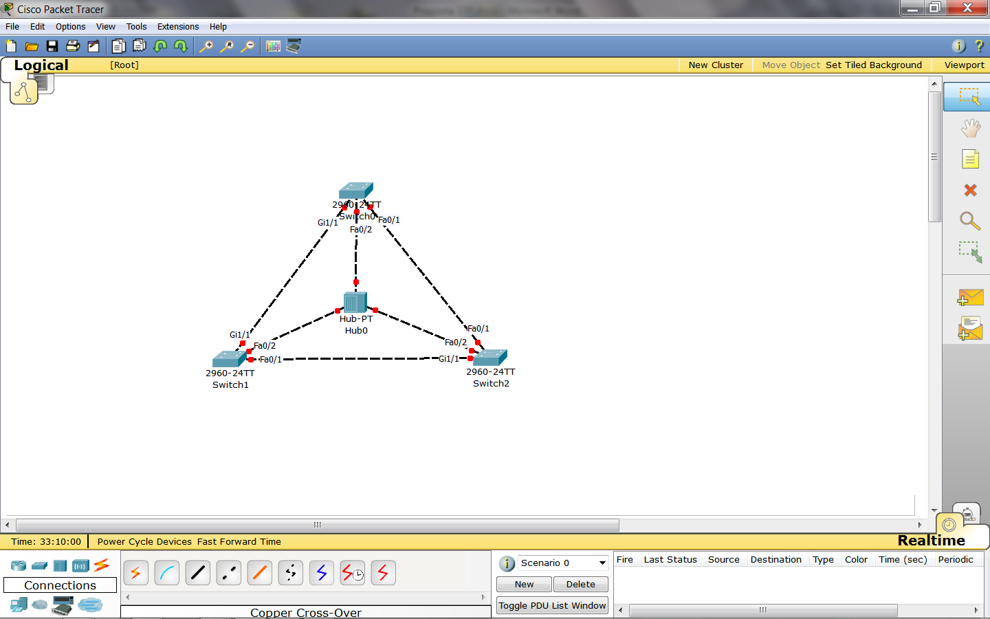

|  |  |  |  |  |  |  |  |
| --- | --- | --- | --- | --- | --- | --- | --- |
| **Porta** | **PC** | **RPC** | **DPC** | **Troço/ segmento** | **RP** | **DP** | **Block** |
| **SW0//Fa0/1** |  |  |  |  |  |  |  |
| **SW0//Fa0/2** |  |  |  |  |  |  |  |
| **SW0//Gi1/1** |  |  |  |  |  |  |  |
| **SW1//Fa0/1** |  |  |  |  |  |  |  |
| **SW1//Fa0/2** |  |  |  |  |  |  |  |
| **SW1// Gi1/1** |  |  |  |  |  |  |  |
| **SW2//Fa0/1** |  |  |  |  |  |  |  |
| **SW2//Fa0/2** |  |  |  |  |  |  |  |
| **SW2// Gi1/1** |  |  |  |  |  |  |  |

**Nota**: As colunas que tem de preencher obrigatoriamente são **RPC, DP, RP, Block**.

1. Qual dos *switches* da figura é eleito *root bridge*?

* *Switch0*
* *Switch1*
* *Switch2* #
* Nenhum devido a existir um *hub*

1. Para garantir que o *switch* 1 da figura como *root bridge* poderia?

* Colocar a prioridade do *switch* 1 a 0 #
* Colocar a prioridade dos *switches* 0 e 2 a 1
* Colocar a prioridade do *switch* 1 a 36864
* Colocar a prioridade dos *switches* 0 e 2 ao valor por omissão #
* Diminuir o *root path cost* (RPC) para o *switch* 1 com o comando “*spanning-tree cost n*”

1. Assumindo o *switch* 0 da figura como *root bridge*, quais das seguintes ações assegurariam que o caminho na árvore (estável) entre o *switch* 0 e o *switch* 2 seria feito via *switch* 1 (todos os *switches* usam STP)?

* Mantendo como está
* Aumentando a prioridade do *switch* 1
* Passando o custo da interface Gi1/1 do *switch* 2 para 10 #
* Passando os custos das interfaces Fa0/1 e Fa0/2 do *switch* 0 para 30
* Passando os custos das interfaces Fa0/1 e Fa0/2 do *switch* 2 para 30 #

1. No RSTP uma *edge port*, num estado estável, pode:

* Ser ligada a um servidor #
* Estar no estado *blocking*
* Ser ligada a outro *switch*
* Receber BPDU sem que se altere a sua funcionalidade

1. No RSTP:

* Os BPDU são enviados em tramas de *broadcast*
* O estado *learning* serve para ser construída a topologia em árvore
* Utiliza os mesmos *timers* do STP mas com valores muito inferiores
* As ligações ponto-a-ponto as portas *designated* são mais rápidas a mudar para *forwarding* do que as partilhadas (*shared*) #

Considere a seguinte topologia de rede composta por *routers* (R1), *switches* (SWx) e *hubs* (Hub1) e que todas as portas dos *switches* se encontram ligadas na VLAN de omissão. Considere ainda que existem ligações *GigabitEthernet*, *FastEthernet* e *Ethernet* assinaladas na legenda da figura. Assuma ainda que os *switches* têm os endereços MAC da tabela e que todos têm a prioridade por omissão.



1. Tendo a topologia da figura anterior em consideração e as 4 máquinas A, B, C e D com endereços IP e máscaras dentro da mesma rede local (mesmo bloco IP) e interligadas por *switches* com configurações por omissão:

* Nenhuma das máquinas consegue fazer *ping* para outra
* A máquina A consegue fazer *Ping* para qualquer das outras máquinas #
* Qualquer troca de mensagens entre as máquinas é feita por entrega indireta
* A máquina A só consegue fazer *Ping* para outra a máquina se for configurado um *router* na rede
* Considerando as tabelas de ARP vazias, se a máquina A quiser fazer o primeiro ping para outra máquina necessita enviar tramas de ARP primeiro #

1. Tendo a topologia da figura anterior em consideração e as 4 máquinas A, B, C e D configuradas com os seguintes endereços IP e máscaras: A:100.100.21.17/29, B:100.100.21.25/29, C:100.100.21.22/29, D:100.100.21.28/29, interligadas através dos *switches* à mesma VLAN, sem qualquer outra configuração adicional e com o *router* desativado.

* A máquina A consegue fazer *Ping* para a máquina B
* A máquina A consegue fazer *Ping* para a máquina C #
* Todas as máquinas conseguem fazer *Ping* a todas as outras
* Para a máquina A fazer *Ping* à máquina B precisa de enviar mensagem através de um *router* #
* Para a máquina A fazer *Ping* à máquina C precisa de enviar mensagem através de um *router*

1. Tendo a topologia da figura anterior em consideração e que os *switches* usam Per VLAN STP, indique como poderia proceder para colocar as máquinas A e D numa VLAN e as máquinas B e C noutra VLAN permitindo, mesmo assim, que possam comunicar entre si.

__Portas ligadas aos PC configuradas como *access* e *edge*; as outras portas configuradas como *trunk*; portas ligadas aos PC associadas à VLAN a que cada um deles está associado; porta que liga ao *router* como *trunk* e a deixar passar as VLAN dos PC; *router* com subinterfaces da porta que liga ao *switch* associadas a cada uma das VLAN onde se encontram os PC; dois blocos de endereçamento IP distintos, cada um associado a uma das VLAN. Máquinas: configurar o *default gateway* com o IP do par *router*/VLAN em cada máquina. **Nota:** O facto de se usar PVSTP é irrelevante para a topologia final (duas árvores sobrepostas, uma para cada VLAN, isto ignorando outras possíveis VLAN de gestão, etc.). __________________________________________________________________________________________

____________________________________________________________________________________________

____________________________________________________________________________________________

____________________________________________________________________________________________

____________________________________________________________________________________________

____________________________________________________________________________________________

____________________________________________________________________________________________

1. Para a rede da figura seguinte:

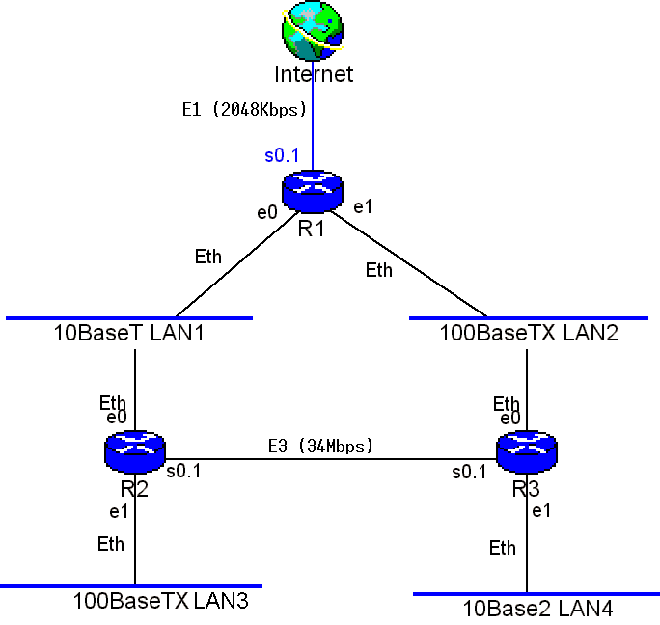

Defina na tabela os endereços IP dos *routers* em cada rede.



1. **[2 x]** Na rede da figura anterior, sabendo que o protocolo de encaminhamento usado é o RIPv2, indique o conteúdo da tabela de encaminhamento dos *routers* R1 e R2 após de estabilizado o algoritmo. **Nota:** Neste exercício assuma que o custo/métrica de atingir uma rede com ligação direta ao *router* é de 1.
2. Na rede da figura anterior não seria possível usar o protocolo de encaminhamento RIPv1

* Porque existem ligações do tipo série em uso
* Porque existem redes a funcionar com débitos distintos
* Porque algumas das sub-redes usam máscaras diferentes da por omissão para a classe#
* Falso dado ser possível porque o endereço 200.0.0.0 é de classe C cuja máscara é 255.255.255.0

1. Em relação ao RIPv2:

* É *classless* V
* “Corre” sobre UDP V
* Usa *timers* (*hold down*) para evitar *loops* V
* Usa *broadcast* para enviar todas as suas mensagens
* Podem existir uma rota com 20 *routers* num domínio RIP

1. No RIP o mecanismo para evitar que um *router* reenvie informação de *routing* por uma interface por onde a recebeu designa-se por:

* *Hold down timer*
* *Split horizon update* V
* Algoritmo de *Dijkstra*
* *Split Horizon with poisoned reverse*

1. Em OSPF, em quais dos seguintes casos é eleito um *Designated Router*?

* Rede *stub* Ethernet
* Ligações série ponto-a-ponto
* Segmento Ethernet com 5 *routers* ligados a ele V
* Rede NBMA com 4 ligações em que todos conseguem comunicar com todos V

1. Em OSPF, o algoritmo Dijkstra para calcular as melhores rotas dentro de uma área é aplicado sobre:

* LSA tipo 1 V
* LSA tipo 2 V
* LSA tipo 3
* LSA tipo 4
* LSA tipo 5

1. No caso de haver apenas uma área OSPF num domínio OSPF (AS):

* Não existem LSA tipo 3 V
* Não existem LSA tipo 4 V
* Não existem LSA tipo 5
* Não existem LSA tipo 7 V

1. Em OSPF todos os *routers* criam o mapa (LSDB) de:

* Todo o domínio (AS) OSPF
* Das áreas em que possui interfaces V
* Da área 0 e da área em que são *routers* interiores
* Da área 0 e das áreas em que existem ASBR

1. Em OSPF, se dois *routers* são vizinhos entre si:

* São adjacentes entre si
* Atualizam entre si as suas LSDB
* Os seus tempos entre mensagens Hello são iguais V
* A área a que dizem pertencer tem de ser a mesma V
* Possuem LSDB (mapas da área) iguais para as áreas em que são comuns V